8.2.Выявление инцидентов внутри сети
Проверяем что происходит на потру 8080 при обращению к нему
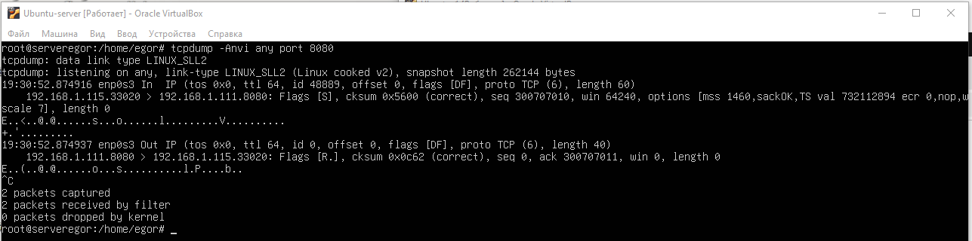
Проверяем все порты, которые слушаются
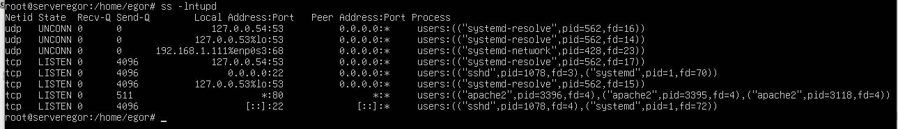
Если набрать например nano !$, то будет открыт файл из предыдущей команды
Добавляем порт в конфигурационный файл 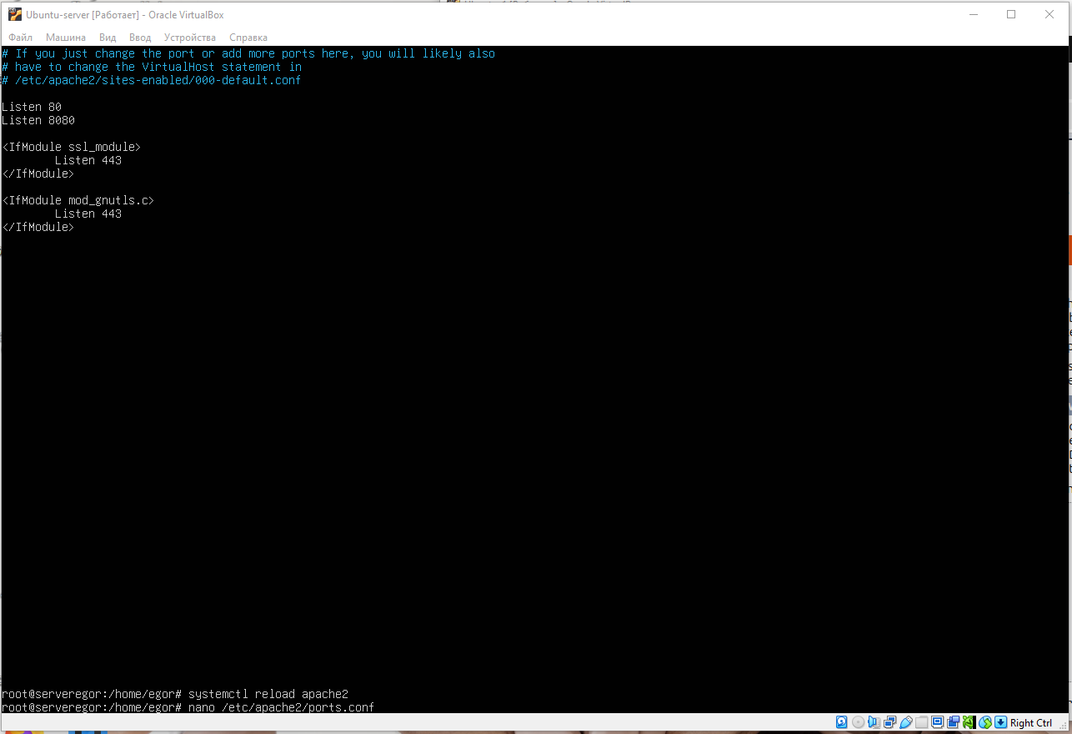

8.3.Выявление инцидентов за периметром сети
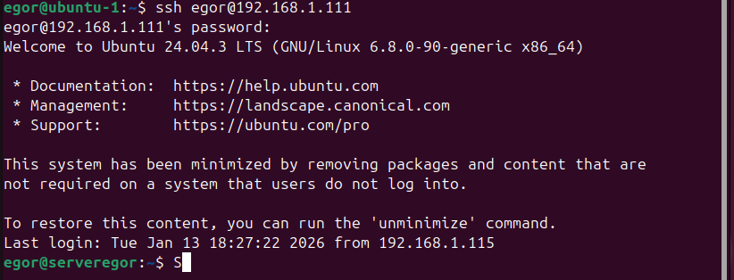
Проверим логирование подключения по ssh
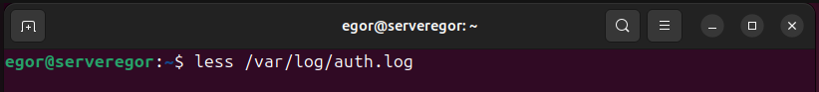
В конце файла видим, что мы подключились
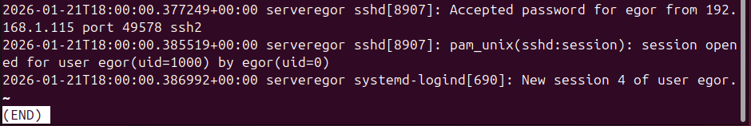
Выход из редактора less кнопкой q
Можно вывести только не удачные попытки подключиться по ssh
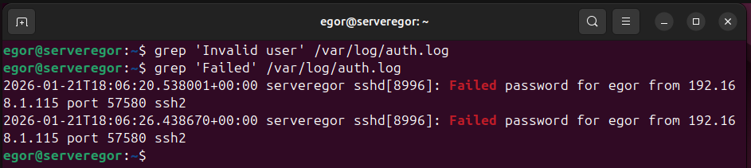
Подсчитаем количество неудачных попыток
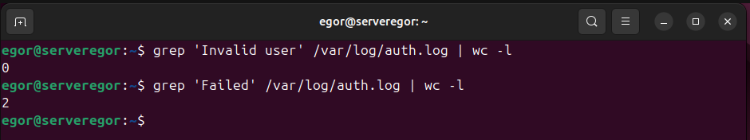
Выведем первые 10 строк из файла
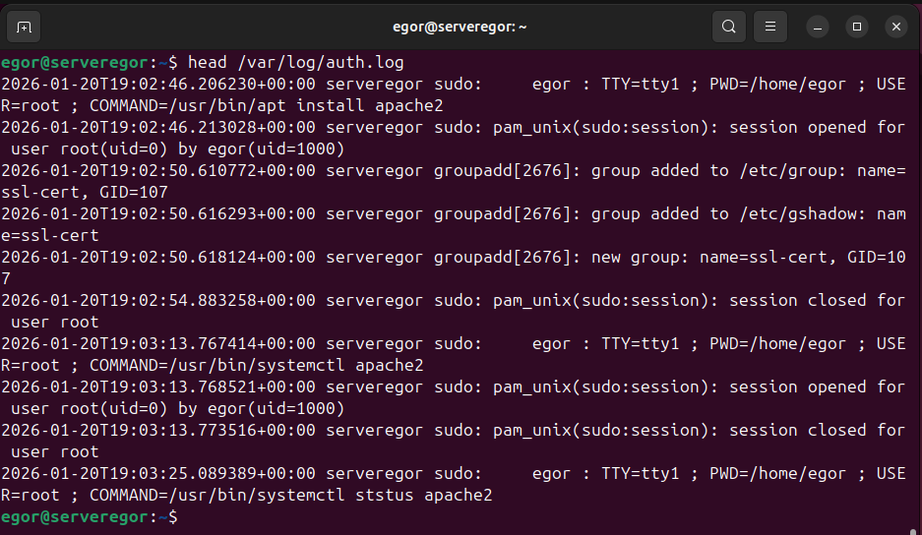
Выведем последние 10 строк из файла
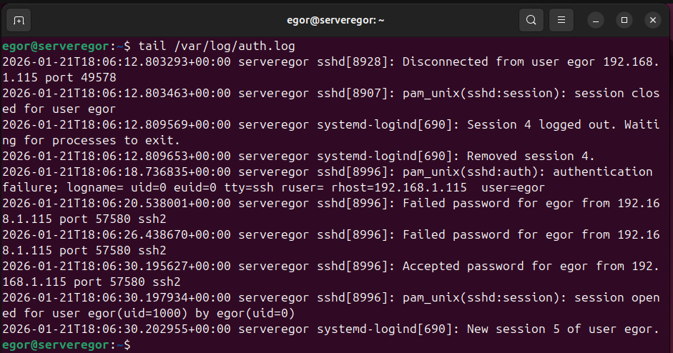
Можно вывести информацию по неудачным попыткам только определенные значения, например IP адреса
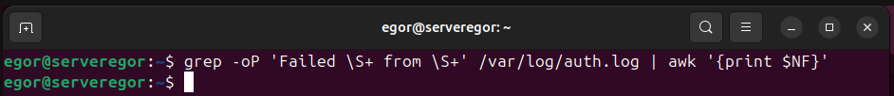
Можно вывести с подсчетом количества встречающихся записей, вывод последней записи, отсортировано по алфавиту с добавлением количества
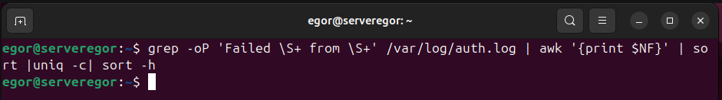
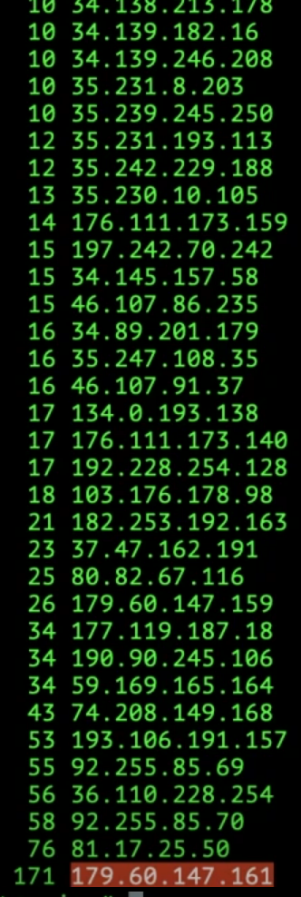
Добавим в таблицу правила блокирующие пакеты с определенного IP, при этом пакет будет просто удален без уведомления источника о блокировке

8.4.Вспомогательные утилиты для работы в сети
arp — настройка и просмотр системного ARP-кеша
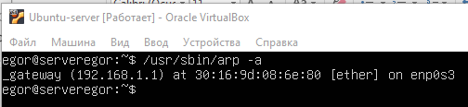
Выполним ping и посмотрим, что добавилось в кеш
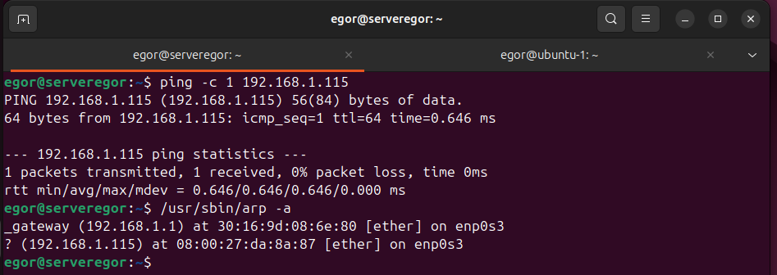

Определим IP адрес
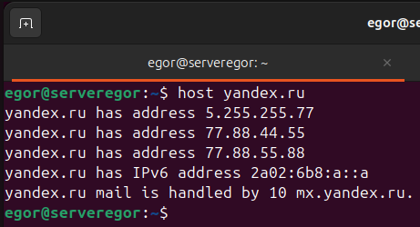
Делаем трассировку до IP
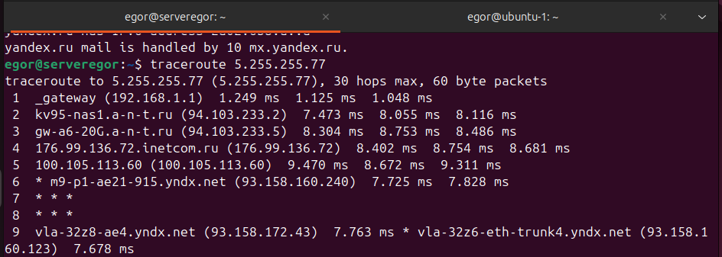
Непрерывная трассировка

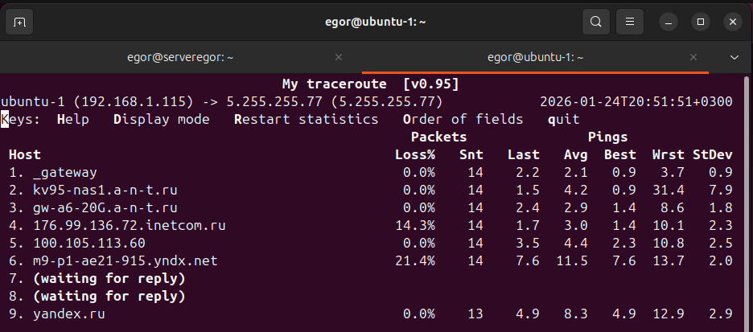
С добавлением –r трассировка заканчивается на узле
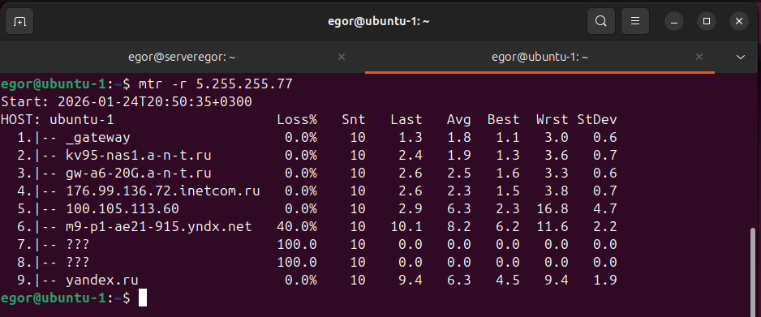
Проверка доступности порта
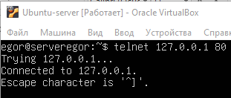
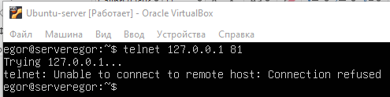
Проверим доступность портов
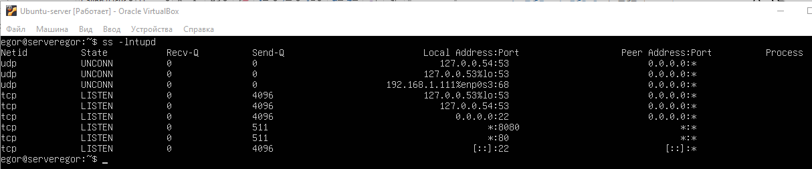
Просмотр дампа
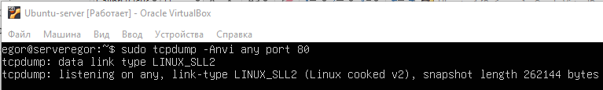
Просмотр dns запросы
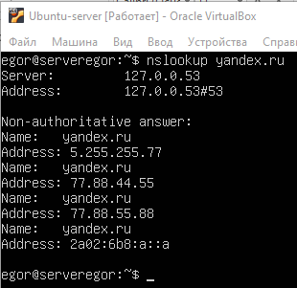
Команда getent ahosts используется в Linux/Unix системах для получения информации о хостах из системных баз данных (обычно настроенных в /etc/nsswitch.conf)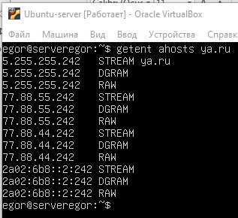
Установка произвольных TCP и UDP соединений
